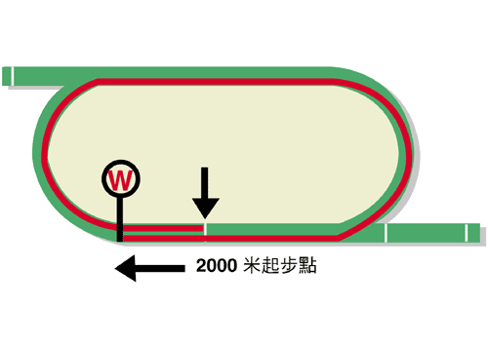
浪琴表香港盃(一級賽)
賽事最快時間2.00.60 (2015)

獎金二千八百萬港元 (約三百六十萬美元)
冠軍15,960,000港元, 亞軍6,160,000港元, 季軍2,800,000港元
殿軍1,596,000港元, 第五名924,000港元, 第六名560,000港元

馬匹實力分析表
馬匹資料 |  |  |  |  |  | 馬匹統計數字 |  |  |  |  |  |  | 暫定騎師 | 練馬師
馬名 |  | 參賽國  /地區 | 馬齡  /性別 | 負磅 | 國際  評分 | 出道至今 | 一級賽  實力 | 好地  實力 | 濕地  實力 | 右轉跑道 | 1800-2200 | 同場同程
勝出光采 |  | 日本 | 5雄 | 126 | 120 | 20 (8-2-0) | 6 (1-0-0) | 20 (8-2-0) | 0 (0-0-0) | 14 (7-2-0) | 16 (8-1-0) | 1 (1-0-0) | 松岡正海 | 畠山吉宏
跳出香港 |  | 香港 | 5閹 | 126 | 117 | 20 (8-2-1) | 2 (0-1-0) | 16 (6-1-0) | 4 (2-1-1) | 18 (6-2-1) | 2 (1-0-0) | 1 (0-0-0) | 何澤堯 | 方嘉柏
馬克羅斯 |  | 香港 | 6閹 | 126 | 117 | 39 (11-4-5) | 8 (2-0-1) | 27 (6-3-3) | 6 (4-0-1) | 33 (8-3-4) | 16 (4-3-1) | 9 (2-1-1) | 田泰安 | 告東尼
歡樂之光 |  | 香港 | 5閹 | 126 | 116 | 22 (6-4-1) | 4 (1-0-0) | 17 (5-3-1) | 5 (1-1-0) | 17 (6-2-1) | 15 (5-3-0) | 6 (2-0-0) | 潘頓 | 羅富全
達龍駒 |  | 香港 | 5閹 | 126 | 115 | 20 (6-6-3) | 3 (1-0-1) | 16 (4-5-2) | 4 (2-1-1) | 20 (6-6-3) | 12 (5-2-1) | 5 (2-0-0) | 連達文 | 羅富全
添滿意 |  | 香港 | 5閹 | 126 | 112 | 15 (6-1-2) | 3 (0-0-1) | 13 (5-1-1) | 2 (1-0-1) | 15 (6-1-2) | 8 (3-1-1) | 3 (1-1-0) | 布文 | 羅富全
杏目 |  | 日本 | 4雌 | 122 | 124 | 10 (8-1-1) | 7 (6-0-1) | 10 (8-1-1) | 0 (0-0-0) | 3 (3-0-0) | 3 (3-0-0) | 0 (0-0-0) | 李慕華 | 國枝榮
巫師杖 |  | 愛爾蘭 | 4雌 | 122 | 114 | 21 (3-7-2) | 16 (1-6-1) | 14 (3-5-1) | 7 (0-2-1) | 8 (1-4-0) | 11 (1-6-2) | 0 (0-0-0) | 莫雅 | 岳伯仁
伊迪莎 |  | 法國 | 3雌 | 119 | 107 | 8 (3-3-1) | 0 (0-0-0) | 3 (2-0-0) | 5 (1-3-1) | 4 (1-2-0) | 5 (3-2-0) | 0 (0-0-0) | 柏士祺 | 羅迪普

排位統計數字 預計走位圖

排位 冠軍 亞軍 季軍 殿軍  1 4 1 1 3  2 0 2 2 3  3 1 6 1 0  4 2 2 2 3  5 3 1 3 2  6 0 0 1 3  7 2 0 4 2  8 2 2 1 3  9 1 1 2 1  10 1 3 1 0  11 1 1 0 0  12 3 0 1 0  13 0 1 1 0  14 0 0 0 0  (過去二十屆) | 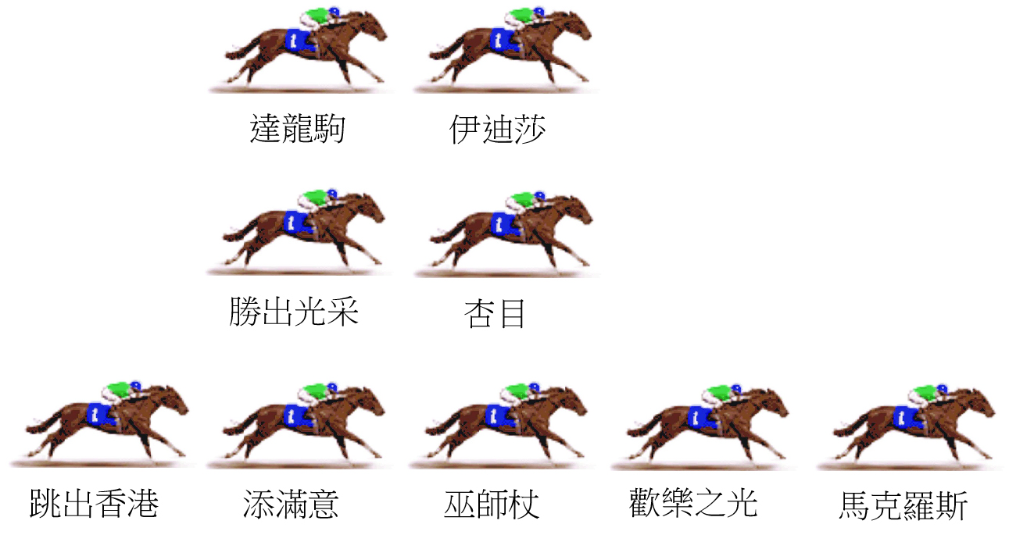  一如對上兩屆香港盃，今屆有至少兩匹前置馬在陣，並確保賽事步速不會太慢。倘若前領馬輕鬆慢放，將會讓牠們佔取極大優勢，另一方面，餘駒若選擇提早發力向放頭馬施壓，則有機會削弱本身機會。依照統計，田草2000米最佳跑法為跟守馬群中間，沿第二疊推進。  預計步速 : 中等偏慢

